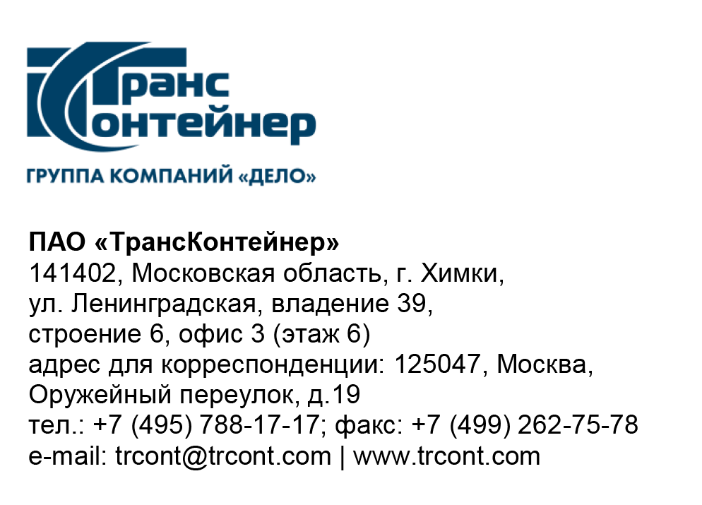

13.04.2021. №

на № б/н от 07.04.2021

ВНИМАНИЕ!

ПАО «ТрансКонтейнер» информирует о внесении изменений в документацию о закупке открытого конкурса № ОКэ-ЦКПРТ-21-0007 на изготовление, поставку, монтаж и пуско-наладку двухбалочного козлового контейнерного крана для контейнерного терминала Клещиха филиала ПАО «ТрансКонтейнер» на Западно-Сибирской железной дороге

- Пункт 4.3 Раздела 4 «Техническое задание» изложить в следующей редакции:
«4.3. Срок изготовления, поставки, монтажа и пуско-наладки
Срок изготовления, поставки - не более 275 календарных дней с даты подписания Договора.
Срок монтажа и пуско-наладки - не более 365 календарных дней с даты подписания Договора.»;
- Подпункт 4.4.1 Раздела 4 «Техническое задание» изложить в следующей редакции:
«4.4.1. Гарантийный срок, в течение которого должна быть обеспечена возможность эксплуатации Крана в соответствии с требованиями законодательства Российской Федерации, настоящего Договора и технической документацией на Кран – не менее 24 (двадцать четыре) календарных месяца с даты подписания Сторонами УПД на выполненные работы по монтажу, пуско-наладке.»;
- Дополнить пункт 4.6 Раздела 4 «Техническое задание» (после таблицы) следующими чертежом и схемой:
« Габаритный чертеж троллейной линии
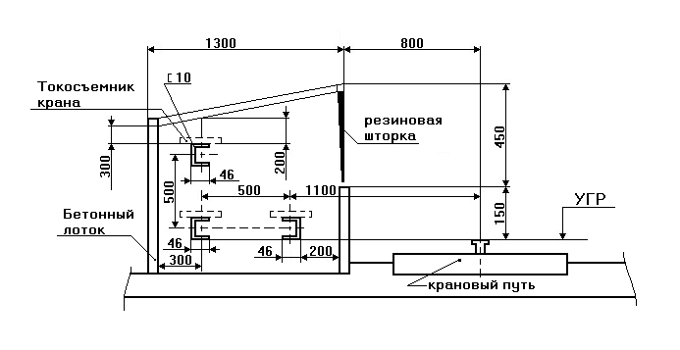
Схема размещения крана КТ Клещиха
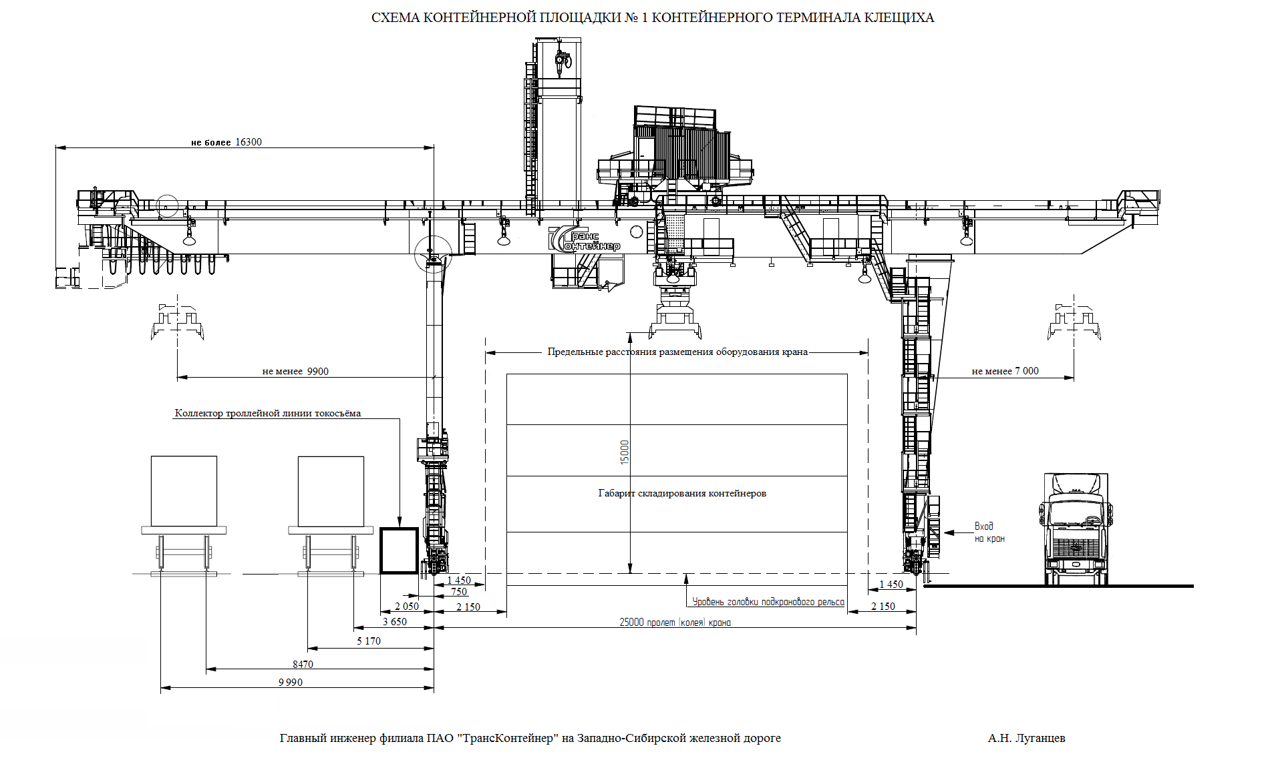
»

- В пункте 5 Раздела 5 «Информационная карта» исключить текст
«, включая привлечение и аренду тарированных грузов»;
- Пункты 7, 13, 14, 19 и 24 раздела 5 «Информационная карта» документации о закупке изложить в следующей редакции:

«  7. | Место, дата и время начала и окончания срока подачи Заявок, открытия доступа к Заявкам | Заявки принимаются через ЭТП, информация по которой указана в пункте 4 Информационной карты с даты опубликования Открытого конкурса и до «21» апреля 2021 г. 11 часов 00 минут местного времени. Открытие доступа к Заявкам состоится автоматически в Программно-аппаратном средстве ЭТП в момент окончания срока для подачи Заявок.
13. | Форма, сроки и порядок оплаты за поставку товаров, выполнения работ, оказания услуг | Аванс в размере 30% от цены Договора, указанной в Финансово-коммерческом предложении, в течение 10 (десять) календарных дней с даты предоставления банковской гарантии на возврат авансового платежа, предусмотренного п. 2.5 Договора (Приложение № 5 к документации о закупке). В случае непредставления банковской гарантии аванс не выплачивается. При этом сроки выполнения обязательств Исполнителя по договору, остаются неизменными.  Окончательный платёж в размере 70% от цены Договора, указанной в Финансово-коммерческом предложении, в течение 30 (тридцати) календарных дней с даты подписания УПД (иного документа) на выполненные работы по монтажу и пуско-наладке Крана.
14. | Срок (период), условия и место поставки товаров, выполнения работ, оказания услуг | Срок изготовления, поставки - не более 275 календарных дней с даты подписания Договора.  Срок монтажа и пуско-наладки - не более 365 календарных дней с даты подписания Договора.  Место поставки товаров, выполнения работ, оказания услуг и т.д.: г Новосибирск, ул. Толмачевская, д.1
19. | Критерии оценки при сопоставлении Заявок и коэффициент их значимости (Кз) | Критерий оценки | Значение Кз
 |  | Цена Договора | 0,55
 |  | Срок изготовления, поставки (изготовление и поставка двухбалочного козлового контейнерного крана) | 0,15
 |  | Срок монтажа, пуско-наладки (монтаж и пуско-наладка двухбалочного козлового контейнерного крана) | 0,10
 |  | Опыт поставки (количество единиц двухбалочных козловых контейнерных Кранов, поставленных за 2010-2021 годы) | 0,10
 |  | Гарантия на Товар в месяцах. Наилучшим считается наибольшее значение | 0,05
 |  | Наличие согласия участника осуществлять ЭДО на условиях, изложенных в приложениях № 7 и № 7а к проекту договора (приложение № 5 к настоящей документацией о закупке).  (В случае если в финансово-коммерческом предложении участника выражено согласие на ЭДО, заявке участника по данному критерию присваивается 1 (один) балл, в случае несогласия - 0 (ноль) баллов) | 0,05
24. | Обеспечение исполнения договора | Обеспечение надлежащего исполнения договора оформляется по выбору претендента в виде независимой (банковской) гарантии, составленной в соответствии с требованиями, изложенными в приложении  № 8 к документации о закупке, выданной одним из банков, перечисленных в приложении № 7 к настоящей документации о закупке.  Претендент предоставляет банковскую гарантию на возврат аванса в размере 30% от цены Договора.  Гарантия предоставляется не позднее 20 (двадцати) рабочих дней после подписания Сторонами Договора.  Претендент до оформления банковской гарантии направляет Заказчику на согласование проект банковской гарантии. Заказчик в течение 2 (двух) рабочих дней с момента получения проекта банковской гарантии осуществляет его рассмотрение и согласование или направляет мотивированные замечания Исполнителю.

- В подпункте 1.4 пункта 17 раздела 5 «Информационная карта» вместо текста: «2016-2021» указать: «2010-2021»;
- В подпункте 2.5 пункта 17 раздела 5 «Информационная карта» вместо текста: «2016-2021» указать: «2010-2021»
- Подпункты 2.9, 2.10 пункта 17 раздела 5 «Информационная карта» исключить;
- Подпункт 2.11 пункта 17 раздела 5 «Информационная карта» считать подпунктом 2.9;
- В пункте 1 Финансово-коммерческого предложения (приложение № 3 к документации о закупке) исключить текст «привлечение и аренду тарированных грузов, и»;
- В названии приложения № 4 к документации о закупке вместо текста: «2016-2021» указать «2010-2021»:
- В абзаце втором пункта 2.1 проекта договора (приложение № 5 к документации о закупке) исключить текст «включая привлечение и аренду тарированных грузов»;
- Абзац первый подпункта 2.2.1 проекта договора (приложение № 5 к документации о закупке) изложить в следующей редакции:
«2.2.1. Аванс в размере 30% от цены Договора, что составляет _____________ рублей, в том числе НДС (20%) – __________ (__________________) рублей 00 копеек, Заказчик оплачивает в течение 10 (десяти) календарных дней с даты предоставления банковской гарантии на возврат авансового платежа, предусмотренного п. 2.5 настоящего Договора.»;
- Пункт 3.1 проекта договора (приложение № 5 к документации о закупке) изложить в следующей редакции:
« 3.1. Исполнитель обязан:
3.1.1. Изготовить и поставить Кран в соответствии с требованиями Технического задания (Приложение № 1), являющегося неотъемлемой частью настоящего Договора, требованиями, установленными российскими стандартами, Техническим регламентом Таможенного Союза «О безопасности машин и оборудования» (ТР ТС 010/2011).
3.1.2. Осуществить поставку Товара, а также выполнить работы по монтажу и пуско-наладке Крана, в порядке и сроки, предусмотренные условиями настоящего Договора.
3.1.3. Разработать в течение 180 (сто восемьдесят) рабочих дней с даты заключения настоящего Договора и согласовать с Заказчиком План производства работ по монтажу и пуско-наладке Крана.
3.1.4. Предоставить на Кран полный пакет документов, предусмотренных в п. 4.10, 4.11 настоящего Договора, а также иных документов, предусмотренных в соответствии с требованиями законодательства Российской Федерации и «Правил безопасности опасных производственных объектов, на которых используются подъемные сооружения» (приказ Ростехнадзора №461 от 26 ноября 2020 года), с иными нормативно-правовым актами, действующими на момент выполнения работ и регулирующими вопросы ввода в эксплуатацию подъемных сооружений.
3.1.5. Уведомить Заказчика о дате начала выполнения работ по монтажу и пуско-наладке Крана. Исполнитель информирует Заказчика о дате начала выполнения работ по монтажу и пуско-наладке путем направления Заказчику уведомления не позднее, чем за 15 (пятнадцать) календарных дней до даты начала указанных работ.
3.1.6. До начала выполнения работ по монтажу и пуско-наладке Крана принять Кран в монтаж от Заказчика по Акту о передаче оборудования в монтаж, составленный в соответствии с формой № ОС-15.
3.1.7. Выполнить работы по монтажу, пуско-наладке Крана согласно «Правилам безопасности опасных производственных объектов, на которых используются подъемные сооружения» (приказ Ростехнадзора №461 от 26 ноября 2020 года), а также иным нормативно-правовым актам, действующим на момент выполнения работ и регулирующим вопросы монтажа и ввода в эксплуатацию подъемных сооружений.
3.1.8. В течение 1 (одних) суток информировать Заказчика об обстоятельствах, которые создают невозможность выполнения работ по монтажу и пуско-наладке, и направить запрос в адрес Заказчика с целью получения письменных указаний.
3.1.9. Устранять недостатки в выполненных работах своими силами и за свой счет.
3.1.10. Назначить уполномоченное лицо, ответственное за выполнение работ по монтажу и пуско-наладке Крана.
3.1.11. Обеспечить выполнение подчиненными работниками, а также лицами, действующими в интересах Заказчика, установленных на территории Заказчика требований режима и пропускной системы, транспортной безопасности, разработанных в соответствии с требованиями Федерального закона от 9 февраля 2007 г. № 16-ФЗ «О транспортной безопасности» и иных нормативных документов по транспортной безопасности, а также норм законодательства РФ по охране труда, об охране окружающей среды, общественного порядка, правил дорожного движения, а также соблюдать требования, установленные Федеральным законом от 21 декабря 1994 г. № 69-ФЗ «О пожарной безопасности», Федеральным законом от 22 июля 2008 г. № 123-ФЗ «Технический регламент о требованиях пожарной безопасности», Федеральным законом Российской Федерации № 15-ФЗ от 23.02.2013 г. «Об охране здоровья граждан от воздействия окружающего табачного дыма и последствий потреблений табака», Постановлением Российской Федерации от 31.12.2020 № 1479 «О противопожарном режиме», требования локальных нормативных актов в области пожарной безопасности, соблюдать нормы действующего законодательства по безопасности проведения работ.
Исполнитель несет ответственность за соблюдение специалистами Исполнителя законодательства в области промышленной безопасности Российской Федерации.
3.1.12. Обеспечить своих работников и привлеченных им третьих лиц средствами индивидуальной защиты, необходимыми для проведения определенного вида работ (спецодеждой, спецобувью, перчатками, сигнальным (светоотражающим) жилетом, защитной каской, защитными очками, респиратором, и пр.), и не допускать их нахождение на объекте Заказчика без указанных средств индивидуальной защиты;
3.1.13. Проводить инструктаж своих работников и привлеченных им третьих лиц по Правилам безопасности при нахождении на терминале Заказчика и обеспечивать их соблюдение.
3.1.14. Не разглашать конфиденциальную информацию третьим лицам и не использовать ее для каких-либо целей, кроме связанных с выполнением обязательств по настоящему Договору.
3.1.15. Незамедлительно информировать Заказчика в случае выявления нецелесообразности продолжения выполнения работ по монтажу, пуско-наладке Крана.
3.1.16. Не нарушать прав третьих лиц, урегулировать за свой счет требования, предъявляемые к Заказчику в связи с исполнением настоящего Договора, и возместить Заказчику связанные с такими требованиями расходы и убытки.
3.1.17. Не передавать оригиналы или копии документов, полученные от Заказчика, третьим лицам без предварительного письменного согласия Заказчика.
3.1.18. Предоставить обеспечение Договора в порядке, и сроки, установленные настоящим Договором.
3.1.19. Осуществить подключение Крана к действующей точке присоединения. Исполнитель несет ответственность за соответствие подключения электрооборудования крана технической документации Крана и Техническому заданию (приложение № 1 к настоящему Договору).
3.1.20. Осуществить за свой счет организацию и проведение полного технического освидетельствования Крана.
3.1.21. Для обеспечения доступа работников и специализированной техники на место выполнения работ своевременно (не менее чем за три рабочих дня) предоставить список Заказчику об используемой технике с указанием марки и регистрационных номеров, а также список задействованных работников с указанием ФИО, занимаемой должности и паспортных данных.
3.1.22. По завершении выполнения работ по монтажу и пуско-наладке Крана, Исполнитель должен провести инструктаж и обучение персонала Заказчика безопасным методам эксплуатации, в том числе инструктаж и обучение по проведению работ по техническому обслуживанию Крана.
3.1.23. Обеспечивать работу своего уполномоченного представителя в составе комиссии по пуску Крана в эксплуатацию согласно уведомлению Заказчика о дате работы комиссии, представленного не менее чем за 10 (десять) календарных дней до начала работы комиссии.»;
- Подпункты 3.3.2–3.3.7 проекта договора (приложение № 5 к документации о закупке) считать соответственно подпунктами 3.3.3-3.3.8;
- Дополнить проект договора (приложение № 5 к документации о закупке) подпунктом 3.3.2 в следующей редакции:
«3.3.2. В течение 15 (пятнадцати) календарных дней с даты получения уведомления Исполнителя о дате начала выполнения работ по монтажу и пуско-наладке Крана передать Кран в монтаж Исполнителю для выполнения работ по монтажу, пуско-наладке Крана по Акту о передаче оборудования в монтаж, составленный в соответствии с формой № ОС-15.»»
- В абзаце третьем пункта 4.1 проект договора (приложение № 5 к документации о закупке) исключить текст «подписания Сторонами УПД на Кран в течение 5 (пяти) рабочих дней с даты»;
- Последний абзац пункта 4.2 проекта договора (приложение № 5 к документации о закупке) изложить в следующей редакции:
«Приемка Крана и выполненных работ по монтажу, пуско-наладке Крана осуществляется после получения Исполнителем Акта готовности Крана к вводу в работу путем подписания УПД на Кран и УПД на выполненные работы по монтажу, пуско-наладке Крана.»
- Пункт 4.3 проекта договора (приложение № 5 к документации о закупке) изложить в следующей редакции:
«4.3. Стороны в рамках настоящего Договора оформляют первичные документы в электронном виде в порядке и на условиях предусмотренных приложением № 7 к настоящему Договору.
Поставщик формирует УПД на Кран / УПД на выполненные работы по монтажу, пуску-наладке Крана в электронном виде, подписывает его усиленной квалифицированной электронной подписью (далее – квалифицированная электронная подпись) и направляет файл с документом в электронном виде Покупателю по телекоммуникационным каналам связи и уведомляет Покупателя о дате приемки Товара и выполненных работ по монтажу, пуско-наладке не менее чем за 5 (пять) рабочих дней.
Перечень и формат документов определен приложением № 7а к настоящему Договору.
По результатам приемки Крана/выполненных работ по монтажу, пуско-наладке Крана Заказчик подписывает акт сдачи-приемки грузовых мест Крана / УПД на выполненные работы по монтажу, пуско-наладке Крана квалифицированной электронной подписью и направляет его Исполнителю после приемки Товара и выполненных работ по монтажу, пуско-наладке Товара - в том случае, если отсутствуют замечания к Товару и выполненным работам по монтажу и пуско-наладке Товара или отказывает Исполнителю в подписании – в случае наличия замечаний к Товару и выполненным работам по монтажу и пуско-наладке Товара, зафиксированных Сторонами по результатам приемки Товара и выполненных работ по монтажу и пуско-наладке Товара.
В случае выявления в ходе осуществления приемки Товара и работ по монтажу и пуско-наладке Товара несоответствия Товара и выполненных работ условиям настоящего Договора, Сторонами составляется акт на бумажном носителе с перечнем недостатков и со сроками их устранения за счет Исполнителя.
Стороны подтверждают, что отсутствие ответных действий Заказчика не является согласием Заказчиком (акцептом) с содержанием документов и не заменяет подписание документов квалифицированной электронной подписью, если иное прямо не предусмотрено Сторонами в Договоре.»;
- Абзац первый пункта 4.5 проекта договора (приложение № 5 к документации о закупке) изложить в следующей редакции:
«4.5. Гарантийный срок, в течение которого должна быть обеспечена возможность эксплуатации Крана в соответствии с требованиями законодательства Российской Федерации, настоящего Договора и технической документацией на Кран - ___ (____________) календарных месяца с даты подписания Сторонами УПД на выполненные работы по монтажу, пуско-наладке Крана.»;
- В пункте 4.10 проекта договора (приложение № 5 к документации о закупке) вместо текста:
«− Акт сдачи-приемки Крана – 2 экз. оригинала;
− Универсальный передаточный документ на Кран – 1 экз. в электронном виде по ЭДО;
− Счет на оплату – 1 экз. в электронном виде по ЭДО» указать:
«− Акт сдачи-приемки грузовых мест Крана– 2 экз. оригинала»;
- Дополнить перечень документов пункта 4.11 проекта договора следующим образом:
«- УПД на Кран – 1 экз. в электронном виде по ЭДО»;
- Пункт 5.6 проекта договора изложить в следующей редакции:
«В случае, не предоставления Исполнителем документов, указанных в п. 4.10. и 4.11. настоящего Договора, Исполнитель обязан уплатить штраф в размере 10 000 (десять тысяч) рублей за каждый непредоставленный документ».
- В пункте 8.3 проекта договора (приложение № 5 к документации о закупке) вместо текста «30» указать «20».
- Пункт 1 таблицы «Перечень и формат электронных документов» приложения № 7а к договору (приложение №5 к документации о закупке) изложить в следующей редакции:
«
1. | Универсальный передаточный документ УПД | XML, утв. приказом ФНС России от 19.12.2018 №ММВ-7-15/820@ с уточнениями.  С обязательным заполнением в группе «ИнфПолФХЖ1»:  1. элемента «ОснПер»:  в поле «НаимОсн» указать «Договор»,  в поле «НомерОсн» указать «_______ «,  в поле «ДатаОсн» указать «______ «.
»
- Перечень банковских учреждений и предельные лимиты на прием независимых (банковских) гарантий в приложении № 3 к договору (приложение №5 к документации о закупке) изложить в следующей редакции:

«
№ | Банк | Лимит на прием независимых (банковских) гарантий, млн. руб.
1 | ПАО Сбербанк | 1 000
2 | Банк ВТБ (ПАО) | 1 000
3 | Банк ГПБ (АО) | 1 000
4 | АО «Альфа-Банк» | 1 000
5 | АО «Россельхозбанк» | 1 000
6 | ПАО «Московский кредитный банк» | 1 000
7 | ПАО Банк «ФК Открытие» | 1 000
8 | ПАО «Совкомбанк» | 1 000
9 | АО «Райффайзенбанк» | 1 000
10 | ПАО РОСБАНК | 1 000
11 | АО ЮниКредит Банк | 1 000
12 | АО «АБ «РОССИЯ» | 1 000
13 | АО «Всероссийский банк развития регионов» | 500
14 | ПАО «Банк «Санкт-Петербург» | 500
15 | АО КБ «Ситибанк» | 500
16 | Акционерный коммерческий банк «АК БАРС» (публичное акционерное общество)  ПАО «АК БАРС» БАНК | 500
17 | АО «СМП Банк» | 500
18 | ПАО «Банк Уралсиб» | 500
19 | АО АКБ "НОВИКОМБАНК" | 500
20 | АКБ «Абсолют Банк» (ПАО) | 350
21 | РНКБ Банк (ПАО) | 350
22 | Банк «Возрождение» (ПАО) | 350
23 | ПАО «Банк Зенит» | 350
24 | ПАО «МТС-Банк» | 350
25 | АО «ИНГ Банк (Евразия)» | 350
26 | АО «ОТП Банк» | 150
27 | КБ «Ренессанс Кредит» (ООО) | 150
28 | АО «МСП Банк» | 150
29 | ПАО АКБ «Авангард» | 150
30 | АО «КБ «Локо-Банк» | 150
31 | АО «Сургутнефтегазбанк» (СНГБ) (АО БАНК "СНГБ") | 150
32 | АО «Мидзухо Банк (Москва)» | 150
33 | АО «СЭБ Банк» | 150
34 | Банк СОЮЗ (АО) | 150
35 | АО «Сумитомо Мицуи Рус Банк» | 150
36 | АО «Эм-Ю-Эф-Джи Банк (Евразия)» | 150
37 | АО «Банк Интеза» | 150
38 | Эйч-Эс-Би-Си Банк (HSBC) | 150
39 | АО «Тойота Банк» | 150
40 | АйСиБиси Банк (АО) | 150
41 | ПАО «Росгосстрах Банк» (ПАО «РГС Банк») | 150
42 | АО «БКС Банк» | 150
43 | АКБ «БЭНК ОФ ЧАЙНА» (АО) | 150
44 | АО «Нордеа Банк» | 150
45 | ООО «Фольксваген Банк РУС» | 150
46 | ООО «Мерседес-Бенц Банк Рус» | 150
47 | ПАО БАНК "АЛЕКСАНДРОВСКИЙ" | 150
Иностранные банковские учреждения
48 | Bank of China | 1 000
49 | Shinhan Bank | 1 000
50 | Standard Chartered Bank (China) Limited | 1 000
»

- Перечень банковских учреждений и предельные лимиты на прием независимых (банковских) гарантий в приложении № 8 к документации о закупке изложить в следующей редакции:
«
№ | Банк | Лимит на прием независимых (банковских) гарантий, млн. руб.
1 | ПАО Сбербанк | 1 000
2 | Банк ВТБ (ПАО) | 1 000
3 | Банк ГПБ (АО) | 1 000
4 | АО «Альфа-Банк» | 1 000
5 | АО «Россельхозбанк» | 1 000
6 | ПАО «Московский кредитный банк» | 1 000
7 | ПАО Банк «ФК Открытие» | 1 000
8 | ПАО «Совкомбанк» | 1 000
9 | АО «Райффайзенбанк» | 1 000
10 | ПАО РОСБАНК | 1 000
11 | АО ЮниКредит Банк | 1 000
12 | АО «АБ «РОССИЯ» | 1 000
13 | АО «Всероссийский банк развития регионов» | 500
14 | ПАО «Банк «Санкт-Петербург» | 500
15 | АО КБ «Ситибанк» | 500
16 | Акционерный коммерческий банк «АК БАРС» (публичное акционерное общество)  ПАО «АК БАРС» БАНК | 500
17 | АО «СМП Банк» | 500
18 | ПАО «Банк Уралсиб» | 500
19 | АО АКБ "НОВИКОМБАНК" | 500
20 | АКБ «Абсолют Банк» (ПАО) | 350
21 | РНКБ Банк (ПАО) | 350
22 | Банк «Возрождение» (ПАО) | 350
23 | ПАО «Банк Зенит» | 350
24 | ПАО «МТС-Банк» | 350
25 | АО «ИНГ Банк (Евразия)» | 350
26 | АО «ОТП Банк» | 150
27 | КБ «Ренессанс Кредит» (ООО) | 150
28 | АО «МСП Банк» | 150
29 | ПАО АКБ «Авангард» | 150
30 | АО «КБ «Локо-Банк» | 150
31 | АО «Сургутнефтегазбанк» (СНГБ) (АО БАНК "СНГБ") | 150
32 | АО «Мидзухо Банк (Москва)» | 150
33 | АО «СЭБ Банк» | 150
34 | Банк СОЮЗ (АО) | 150
35 | АО «Сумитомо Мицуи Рус Банк» | 150
36 | АО «Эм-Ю-Эф-Джи Банк (Евразия)» | 150
37 | АО «Банк Интеза» | 150
38 | Эйч-Эс-Би-Си Банк (HSBC) | 150
39 | АО «Тойота Банк» | 150
40 | АйСиБиси Банк (АО) | 150
41 | ПАО «Росгосстрах Банк» (ПАО «РГС Банк») | 150
42 | АО «БКС Банк» | 150
43 | АКБ «БЭНК ОФ ЧАЙНА» (АО) | 150
44 | АО «Нордеа Банк» | 150
45 | ООО «Фольксваген Банк РУС» | 150
46 | ООО «Мерседес-Бенц Банк Рус» | 150
47 | ПАО БАНК "АЛЕКСАНДРОВСКИЙ" | 150
Иностранные банковские учреждения
48 | Bank of China | 1 000
49 | Shinhan Bank | 1 000
50 | Standard Chartered Bank (China) Limited | 1 000
»

Далее по тексту…

Председатель
Конкурсной комиссии
аппарата управления М.Г. Ким

